­

**2018年全国职业院校技能大赛**

**赛项申报书**

赛项名称：客户信息服务

赛项类别：常规赛项■ 行业特色赛项□

赛项组别：中职组■高职组□

涉及的专业大类/类：信息技术类

方案设计专家组组长：

手机号码：方案申报单位（盖章）：中国职业技术教育学会教学工作委员会

方案申报负责人：

方案申报单位联络人：

联络人手机号码：

电子邮箱：

通讯地址：

邮政编码：

申报日期：2017年9月1日

**2018年全国职业院校技能大赛**

**赛项申报方案**

**一、赛项名称**

（一）赛项名称

客户信息服务

（二）压题彩照

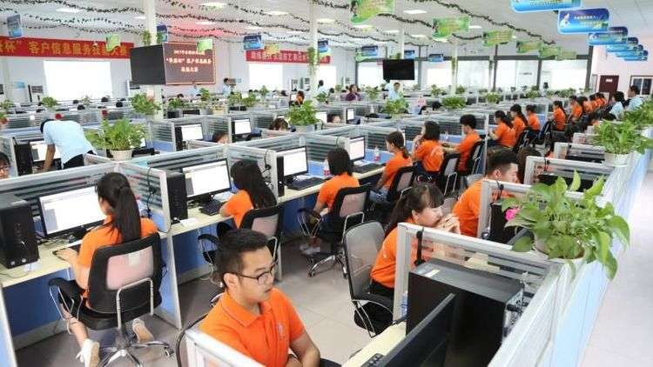

（三）赛项归属产业类型

现代服务业、服务外包产业

（四）赛项归属专业大类/类

专业大类：信息技术类

|  |  |
| --- | --- |
| **专业名称** | **专业代码** |
| 客户信息服务 | 090900 |
| 计算机速录专业 | 091000 |
| 通信运营服务 | 091600 |

相关专业大类：财经商贸类

|  |  |
| --- | --- |
| 专业 名称 | 专业代码 |
| 电子商务 | 121100 |
| 客户服务 | 122100 |

**二、赛项申报专家组**

**三、赛项目的**

客户信息服务是现代服务业的重要组成部分，具有信息技术承载度高、附加值大、资源消耗低等特点。客户信息服务覆盖范围广，就业领域广泛分布在金融、通信、政府民生服务、电子商务、医疗、法律、商旅、物流等各行各业，是服务于各个行业的一个信息集散平台，是信息时代最具发展前景的网络商务形式。

客户信息服务专业是教育部为解决服务外包与呼叫中心产业发展，应对当时80万人力资源需求市场而专设的专业。专业自2010年开设以来，经过几年的教学实践和探索，课程体系和教学模式都已相对成熟，是《全国职业院校技能大赛实施规划（2017-2020年）》中职鼓励新增的竞赛项目。

希望通过客户信息服务技能大赛展现客户信息服务专业中职学生的职业风采和专业技能，能够引导职业学校客户信息服务专业、信息类相关专业的教学改革，能够促进客户信息服务人员职业素养的提升，检验客户信息服务职业教育的成果和专业学生的技能水平，探索客户信息服务、服务外包人才技能结构优化的标准和方向，促进参赛院校在人才培养方面的交流与借鉴，为客户信息服务专业教育教学改革提供新的思路与方向。同时也对客户信息服务人才的专业能力全面提升以更好服务客户联络中心、服务外包产业的发展起到促进作用和推动作用。

**四、赛项设计原则**

（一）本次赛项申报方案坚持公开、公平、公正的原则，以岗位典型工作任务要求的技术技能综合（组合）运用水平、比赛任务完成质量以及选手素质水平为评判依据，设计竞赛形式及内容。在竞赛方式、竞赛内容、竞赛题目的设计时做到两个对接：

1. 与企业实际工作对接
   1. 竞赛的四个实操项目均来自客户信息服务工

作领域中的典型工作任务。

* 1. 赛题全部来自企业真实数据、真实案例
  2. 竞赛在仿真客户信息服务实训平台与仿真的企业环境下进行

2、评判标准与企业管理要求、职业标准对接

1. 裁判员全部由行业专家和企业经理担任
2. 参赛选手按照《呼叫服务员国家职业标准》

规定的技能标准、依照企业工作流程完成工

作任务。

1. 评分标准依照《呼叫服务员国家职业标准》，

参考企业客户服务专员语音服务质检标准、

在线服务质检标准，KPI绩效考核要求执行。

（二）赛项关联职业岗位面广、人才需求量大、职业院校开设范围广

据相关统计调查显示：截至2015年12月底，我国[手机](http://www.askci.com/reports/index179.html)用户数达13.06亿户、网民规模已到达7.1亿，其中手机网民人数已到达6.56亿，互联网普及率到达51.7%。庞大的基础用户为客户信息服务提供了广阔的发展空间，和无限的发展可能。客户联络中心是典型的客户信息服务应用形式，联络中心是以人为主要成本的密集型企业，应用行业的快速增长，导致了客户联络中心对人才的需求异常的旺盛，并呈逐年上升的趋势。

根据电信部门1999年在全国各省会以上城市和部分有条件的地市建设统一特服号码的移动通信客户服务中心的统计，2000年中国移动通信用户将超6000万，至少需要13000个座席，市场规模就约为20亿元人民币;固定电话网来说，其用户已超过1亿，客户服务中心的需求量也在1万个以上，市场规模超过15亿元人民币。所以从以上两个方面来看，仅电信部门的市场规模就超过了35亿元人民币。再加上银行、航空、邮政、铁道、航运、保险、股票、房地产、旅游、商厦及迅猛出现的电子商务等各行各业的应用，市场规模将会超过50亿元。伴随政策扶持力度加大，截止到2014年年底，中国客户联络中心席位总已超过150万个，市场累计规模将达800亿元左右，年增长率超过24%。

自2010年教育部在中职和高职设立客户信息服务相关专业至今，客户联络中心人才培养体系经历了近6年的发展已经逐渐成熟，在我国开设客户信息服务专业的院校已达300余家，专业在校生於10万人，专业开设不受地理区域限制，在我国绝大多数省市院校均有开设此专业。深度校企合作、工学结合的人才培养模式获得了学校和企业的一致认可。2015年全国约有5万名客户信息服务专业的学生走向工作岗位并取得了良好的企业反馈。

2016年8月，国家教育部部长陈宝生在相关人员陪同下参观视察了贵州遵义华唐大数据服务外包及客户联络中心基地。听取了院校和企业在职业教育领域所做的客户信息服务专业建设及工学结合人才培养模式的详细汇报。陈宝生部长给予了高度肯定，并强调职业教育切实做好校企合作离不开企业，只有企业进入学校深入参与人才培养才能真正培养出企业需要的人才，职业教育也才能办的有声有色。

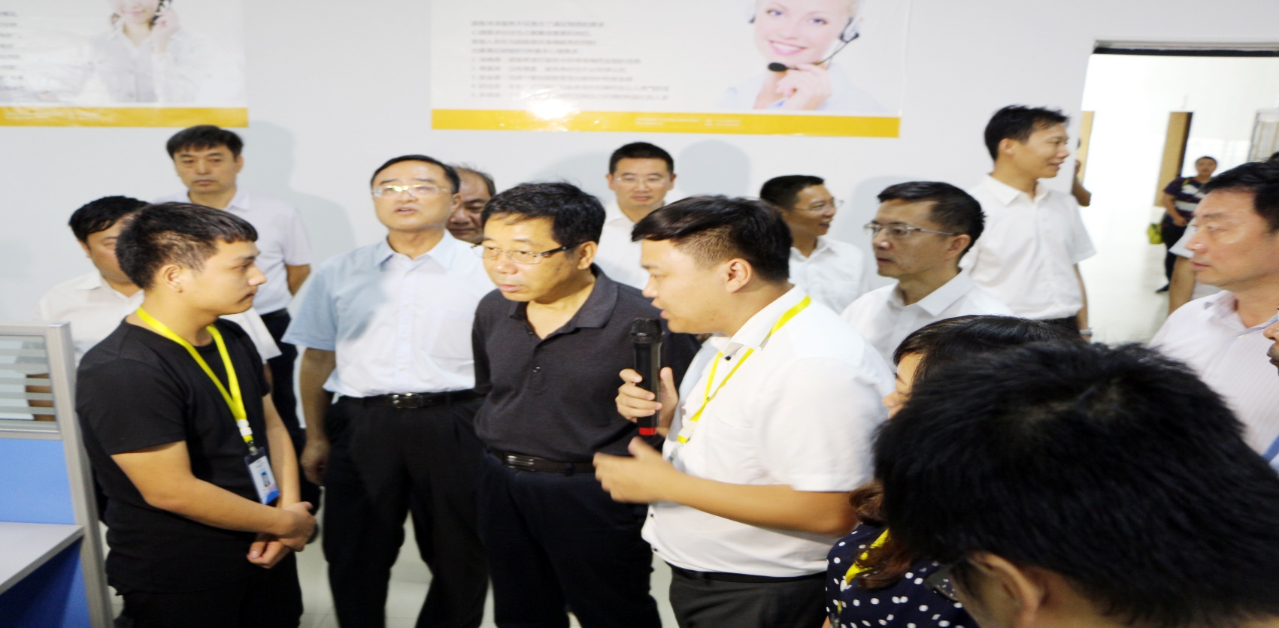

（三）竞赛内容对应相关职业岗位或岗位群、体现专业核心能力与核心知识、涵盖丰富的专业知识与专业技能点；

在2013年在全国电子商务行业指导委员会的领导下，全国各行各业联络中心的专家、各职业院校的教师，共同制定了全国中等职业院校客户信息服务专业教学标准，在制定标准时，针对本专业的岗位典型工作任务及专业能力进行了全面专业的组织分析。

本次竞赛项目借鉴教学标准的经验，设置的实操题目均来自客户信息服务中的典型工作任务，体现了岗位群及核心能力：

|  |  |  |
| --- | --- | --- |
| 实操题目 | 典型工作任务 | 专业核心能力 |
| 听打录入 | 呼入电话处理、呼出电话处理、投诉处理、电话销售、在线客户服务 | 能够运用核对技巧准确记录客户信息  能够准确用文字描述客户主要问题及处理意见  能够掌握常用中国地理知识及百家姓，电话号码、电子邮箱等 |
| 语音服务 | 呼入电话处理、呼出电话处理、投诉处理、电话销售 | 能够通过倾听，分析客户所反应的主要问题  能够根据当前客户做好话术准备  能够有效引导客户表达需求  熟悉掌握运用各项电话礼仪和电话沟通技巧  能够熟练运用异议处理技巧，妥善处理客户异议  能够熟悉各项产品和业务处理流程  了解客户对于产品性能形态等各个方面的需求与期望  能够根据客户需求为客户提供最佳解决方案或多种选择方案  能够根据客户需求推荐匹配产品或服务 |
| 在线服务 | 电子商务在线客户问题答疑及销售引导 | 能够掌握在线客户服务的基本语言技巧，迅速准确录入文字信息  能够迅速了解客户需求，有效引导客户需求  能够熟练运用规范服务用语  能够通过提问引导客户需求  能够了解客户心理，并提供最佳方案  能够根据客户需求推荐匹配产品或服务  能够合理处理客户异议  能够有效管理客户期望值并提供超值服务 |
| 数据分析及运用 | 指标监控与管理、质量管理与控制、报表分析制作 | 能够熟练运办公应用软件进行各类数据分析及运用  能够将KPI关联指标进行结合分析  能够针对数据进行趋势对比关联分析  能够熟练运用各类统计方法 |

（四）竞赛平台成熟。

2017年6月19日由中国职业技术教育学会教育教学工作委员会举办的2017年全国职业院校“华唐杯”在河南省洛阳市顺利举办，来自全国各地的70个代表队、共265人参赛。这次大赛对客户信息服务专业教育成果和学生技能水平进行了系统的检验。本次大赛严格按照全国职业院校技能大赛标准要求，在赛场环境、赛场管理、技能平台稳定性、赛项设计、赛场布置、赛场监督以及安全防范措施等方面做了充分的准备工作，确保了广大参赛选手提供公平、公正的比赛环境。

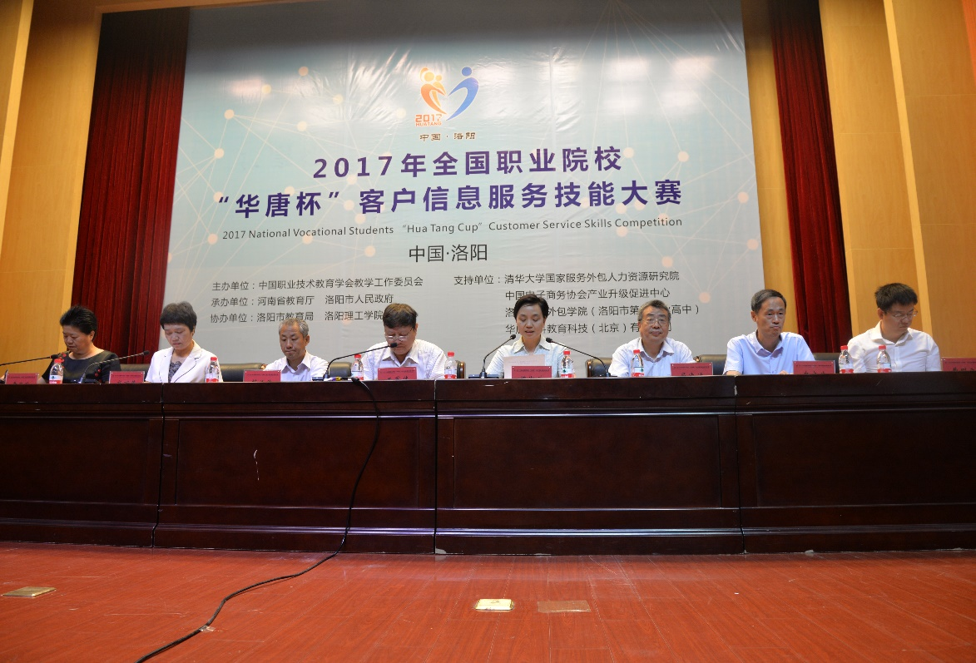

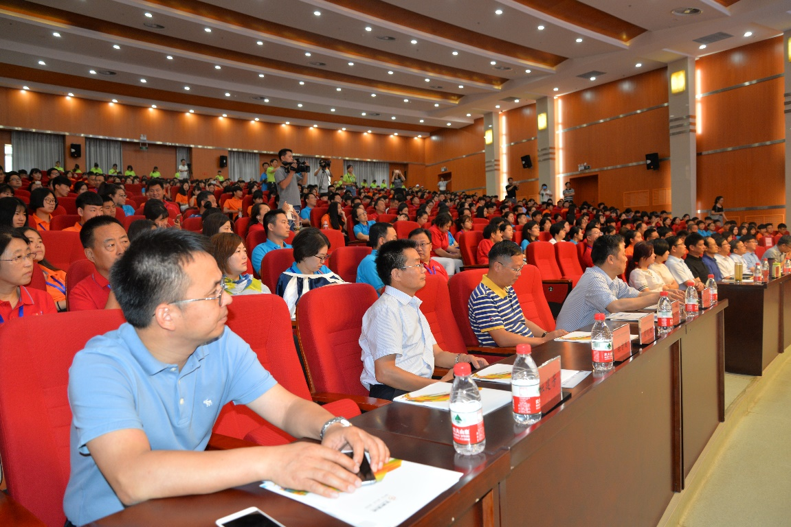



除此之外，自2012至2017年期间客户信息服务赛事分别在河南省、江西省、安徽省、贵州省、青岛市、洛阳市、郑州市、合肥市、贵阳市、毕节地区、安庆市等多地组织了不少于30场次省、市级职业院校技能竞赛及行业技能竞赛。

在竞赛的过程中，对于竞赛的组织方式、竞赛内容、竞赛技术平台的科学性、安全性、稳定性都进行了真实的检验，在多次竞赛的过程中也沉淀了丰富的赛事组织经验。

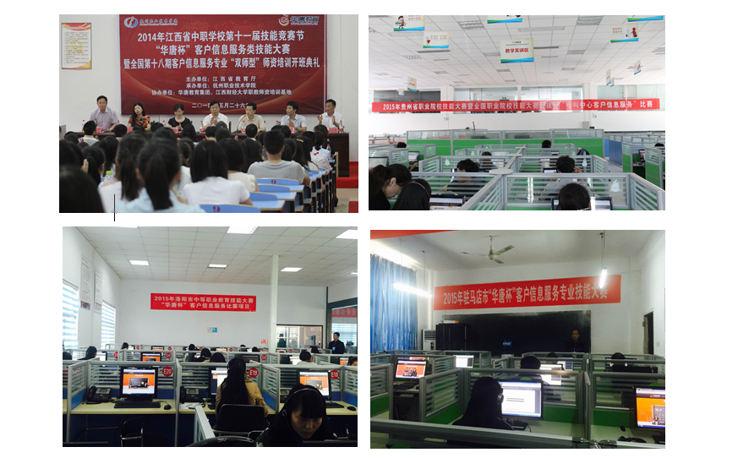竞赛过程中所采用的平台技术成熟，目前在全国百余所余开设客户信息服务专业的院校普遍使用。

注：客户信息服务专业技能竞赛文件佐证详见附

**五、赛项方案的特色与创新点**

本赛项基于客户联络中心实训平台，能够在大赛中突出展示学生在录入速度、信息识别能力、系统录入速度、应变能力、沟通能力、客户服务能力、话术设计能力、数据分析及运用等方面的职业能力。本赛项不同于其他赛项的特色在于，学生是用行为与语言来展示职业风采。在整个比赛过程中可即时观察出学生在同一个能力上的不同反应，比赛的实用性和观赏性较强。

1. 真实职场中的真实项目竞赛

本次大赛竞赛环境完全仿真真实职场工作环境，通过在职场中真实任务的操作完成大赛的各项目比赛。

2. 引进客户信息服务实训平台

大赛引进了客户联络中心的模拟实训平台，通过模拟实训平台上的操作完成大赛的比赛项目。

3. 植入职业能力测评，综合考核参赛人员素质

大赛过程中植入免费的职业能力测评体系，使每个参赛人员能够全面、客观的了解自己的优势和不足，针对性的提升自身能力和素质。

**六、竞赛内容简介（须附英文对照简介）**

客户信息服务比赛项目包括：听打录入、语音服务、在线服务、数据分析及运用四个项目。

听打录入项目要求参赛选手在规定时间内快速准确的记录下系统录音中播放的客户信息，包括客户姓名、联系地址、联系电话、邮政编码、电子邮箱。

语音服务项目是要求选手能够根据题目给定的情景，通过编写话术、复述录音、总结知识等多种形式完成客户呼入咨询业务、呼出电话销售的电话处理流程。

在线服务项目要求参赛选手在掌握对应的产品知识、客户需求后，在系统中受理客户的在线咨询，回答客户的问题，引导客户购买本店铺商品，通过观察服务过程，对比服务时间、答客比例、客户评分等多个维度进行评价。

数据分析及运用项目是要求选手，能够根据题目给出的原始数据快速整理分析，结合客户联络中心关键指标计算相关数据，并完成报表的输出。

The customer information service competition consists of four items: typing, telephone service, online service, data analysis and application.

The item of typing requires competitors to record the customer information on the system record quickly and accurately within the specified time period, including the customer's name, address, telephone number, postal code and e-mail address.

The item of Voice service require players to be according to the topic given scene by writing words, repeat recording and summarizing knowledge and other forms of customer call advisory services, sales call process outgoing calls.

Online services requires players to master product knowledge, customer needs corresponding after acceptance of customer in the online consultation system, answer customer questions and guide customers to buy the store of goods, by observing the service process, compared Business Hours, a guest ratio, customer rating evaluation dimensions.  
 Data analysis and application project is to request competitors, can be based on the subject of the original data, quickly collate analysis, combined with customer contact center key indicators to calculate the relevant data, and complete the output of the report.

**七、竞赛方式（含组队要求、是否邀请境外代表队参赛）**

本项目设定为个人赛，每个代表队参赛人数为2人。由参赛选手单独完成指定的工作任务。每个参赛选手限1名指导教师。

根据《2017年全国职业院校技能大赛参赛报名办法》：

（一）. 以省、自治区、直辖市、新疆生产建设兵团、计划单列市（以下简称省）为单位组织报名参赛。报名通过全国职业院校技能大赛网络报名系统统一进行。

（二）鼓励各省组织省赛，组织有相应赛项省级选拔赛的省份，经大赛执行委员会审查备案，视赛项特点及承办单位实际承接能力，在条件许可的情况下相应赛项可增加1 个参赛队名额

（三）.参赛选手须为拥有全日制正式学籍的中职在校生，比赛当年21周岁以下。五年制高职一、二、三年级学生。

（四）.凡在往届技能大赛获得过一等奖的学生不再参加同一项目相同组别的比赛。

暂不邀请境外代表队参赛

**八、竞赛时间安排与流程**

|  |  |  |
| --- | --- | --- |
| **时间** | **日程安排** | **备注** |
| 前一日16:00-17:30 | 领队会 | 完成次序号抽签 |
| 08:00-08:30 | 大赛开幕式 |  |
| 08:30-08:40 | 抽签及检录 | 完成座次号抽签，现场评委检录 |
| 08:40-09:00 | 参赛选手就位  进行系统测试 | 裁判长宣读现场纪律，参赛选手进行设备测试 |
| 09:00-09:10 | 听打录入 | 竞赛系统答题 |
| 09:10-10:00 | 语音服务 | 竞赛系统答题 |
| 10:00-10:30 | 在线服务 | 竞赛系统答题 |
| 10:30-11:00 | 数据分析及应用 | 竞赛系统答题 |
| 11:00-11:15 | 评委巡查 | 评委逐一核实选手试卷提交后选手离开考场 |
| 11:15-11:45 | 督查及裁判长确认竞赛结果 | 封存竞赛试卷、核对竞赛现场记录 |
| 14:00-24:00 | 评委阅卷 | 评委封闭阅卷 |
| 次日00:00 | 提交竞赛成绩 | 裁判长将成绩提交组委会 |

**九、竞赛试题**

（一）听打录入

1. 系统显示：请播放录音，填写客户信息。

答题框：

|  |  |
| --- | --- |
| 客户姓名： |  |
| 客户地址： |  |
| 邮政编码： |  |
| 联系电话： |  |
| 电子邮箱： |  |

1. 录音内容：姓名黄如新，草字头黄，如果的如，新旧的新，通讯地址是：北京市海淀区蓝旗营小区A栋12号楼1205室，邮编是100036；联系电话13901093684；电子邮箱：[Huang1988@163.com](mailto:Huang1988@163.com)
2. 注意事项：每条录音时间约为1分钟，信息播放2遍，可自行调整播放条进度

（二）语音服务

1.呼入客户咨询例题

公司：飞翔航空公司

时间：2016年12月7日

客户：赵先生

来电号码：13801234567

客户需求：客户来电要求办理退票，且重新预定机票

答题要求：请根据系统显示的提示及客户录音，完成服务过程，编写话术并录音。

|  |  |  |
| --- | --- | --- |
| **角色** | **显示提示及客户回答** | **参考答案** |
| 坐席 | 规范播报开头语 | 赵先生您好，飞翔航空请问有什么可以帮您？ |
| 客人 | 你给我看一下这个月16 或17号有没有从哈尔滨到温州的机票。 | |
| 坐席 | 帮客户查询 | 好的赵先生，请您稍等帮您查询 |
| 客人 | 恩 | |
| 坐席 | 告知查询结果 | 感谢您的耐心等待，帮您查询到：四川航空3U6689次航班，16和17日都有航班，15点30分哈尔滨起飞，17点50分到达温州龙湾机场，经济舱7折，含税加保险是1590元，帮您预定几张？ |
| 客人 | 我有三张从24号哈尔滨到温州的机票，你给我退了，我在重新预定这个 | |
| 坐席 | 询问客户意向 | 好的，帮您转接至我们售后组为您处理退票，您看可以吗？ |
| 客人 | 你等会，先给我预定后在给我转接吧 | |
| 坐席 | 确认客户需求 | 先生您想先预定这个航班后，再退订之前的票是吗？ |
| 客人 | 那我应该是先订呢还是先退票呢？ | |
| 坐席 | 提出能保障客户最大化利益的解决方案 | 建议您先退票再预定，防止已预定机票不能办理退票业务 |
| 客人 | 那我知道了，那两张票你放心，你就先给我预定吧 | |
| 坐席 | 引导客户提供信息 | 好的，先生请您提供乘机人姓名 |
| 客人 | 李旭，张扬，你那上边都能看到是吧 | |
| 坐席 | 引导客户提供信息 | 请您提供乘机人身份证后四位 |
| 客人 | 李旭身份证后4位为0098，张扬的身份证号码为8760 | |
| 坐席 | 确认乘机信息 | 好的，请问还有其他乘机人吗？ |
| 客人 | 没了，你给这俩人给我预定16号下午16点的飞机 | |
| 坐席 | 最大化保障客户利益 | 好的，已帮您生成暂缓单，稍后帮您转接至售后，你可以将前两张客票退票之后再支付这两张客票 |
| 客人 | 这样也行，那等会我在打电话过来还是你接的吗？要不5分钟后你再给我打过来吧。 | |
| 坐席 | 解答客户疑惑 | 赵先生，稍后我帮您转接到售后，您办理前两张客票退票业务后告知售后同事您还有一个暂缓单，售后同事会帮您出票的，您看可以吗？ |
| 客人 | 恩，这样的啊 | |
| 坐席 | 保证信息的正确性 | 是的，与您核对航程信息：李勋，张扬，两位乘客，7月16号，四川航空3U6689次航班，16点30分在哈尔滨起飞，17点50分到达温州龙湾机场，经济舱7折客票，含税加保险是1590元，您看信息对吗？ |
| 客人 | 恩，信息是对的 | |
| 坐席 | 核实客户确认机票信息途径 | 手机号码留您来电号码13801234567可以吗？ |
| 客人 | 恩，行可以的 | |
| 坐席 | 温馨提示 | 给您预留的座位也请您尽快通知出票，以免票价变化，座位被航空公司取消，帮您转接至售后，为您办理退票业务，请您不要挂机。祝您生活愉快，赵先生再见。 |
| 客人 | 好的 | |

2、呼出电话销售例题

你是东方健美健身会所的一位电话销售人员，目前公司正在做一个东方健身会所的健身电话销售。针对的客户都是上周六参加过东方健身会所的“美妙健身2016”运动健身体验活动。

* 东方健美健身会所介绍

东方健美健身会所是一家高级健身会所，坐落于上海市繁华市区，交通便利，环境优美。聘请的健身教练都是专家级别的，在美体健身领域的教练至少也是五年以上，而且都是韵动健身网的全职教练，可以全天候为客户现场进行指导和电话咨询服务。

在器材方面，进口了德国的全套‘精锐’系列健身设备。在当地，除了东方健美健身会所，还没有一家健身机构配备了这么齐全和先进的健身设备。

* 会员注册程序介绍

客户只需要提供告诉他的姓名、身份证号，我们就可以在系统里面先注册，然后客户再交上会员费用就会自动开通，以后客户参加我们的任何健身活动都可以享受最少八折的优惠。

* 客户介绍

张丽丽，女，28岁，职业白领，本地人，未婚，64公斤，正在减肥中。电话：13601245678

* 答题内容：

根据上面的情景，写一段销售的话术，需要包括开场白、了解客户需求、引导客户需求、介绍产品、促成交易、结束语等内容。

b.根据可能的销售过程，想一想客户会提出哪些疑问，写下来，并给出回答，至少10个FAQ。

c.给客户张方丽打电话推销你的健身会员资格，时间10分钟。

（三）在线服务

* 背景资料

店铺资料：阿迪达斯官方旗舰店

店铺促销活动：满599元减50元

商品品名：阿迪达斯2016新款女子透气跑步鞋运动鞋B7945

功能：减震、耐磨、抗冲击

品牌：Adidas/阿迪达斯

上市时间：2016年秋季

商场吊牌价： 999元

店铺售价：569元

搭售商品推荐：女士运动袜 86元 男士运动手环199元

商品详情图片：

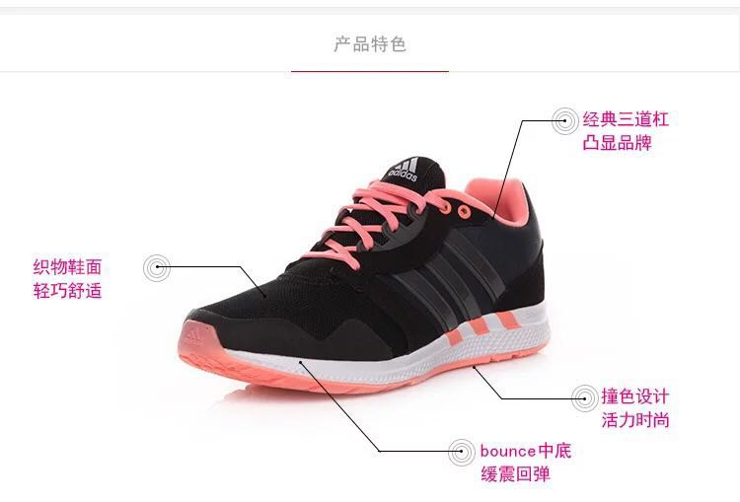

答题要求：

1、结合店铺特点为自己起一个客服花名

2、结合在线服务常用话术及技巧解答客户的疑问，参考背景资料及产品资料，解答客户的相关咨询，为客户推荐合适的产品，并跟进店铺活动进行搭销提高客单价

3、能够同时处理多名客户咨询，且保持较高的服务水平

（四）数据分析及运用

* 答题要求

·

* 原始数据——订单明细（以下数据为部分，实际题目运算数据不少于1000条）

|  |  |  |  |  |  |  |
| --- | --- | --- | --- | --- | --- | --- |
| **序号** | **坐席编号** | **坐席姓名** | **质检结果** | **客户姓名** | **客户性别** | **备注** |
| 1 | 1118 | 李秋阳 | 合格 | 吴庆林 | 男 |  |
| 2 | 1093 | 李静静 | 合格 | 王小宝 | 男 | 两通录音 |
| 3 | 1119 | 韩莹 | 合格 | 张悦霞 | 女 |  |
| 4 | 1103 | 蔡艳莉 | 合格 | 陈静 | 女 |  |
| 5 | 1057 | 李洋洋 | 合格 | 陆明江 | 男 | 两通录音 |
| 6 | 1030 | 徐晶晶 | 合格 | 安爱同 | 男 | 姓核实错误，已改正 |
| 7 | 1015 | 王春桃 | 合格 | 苏延超 | 男 | 名字第三个字核实错误，已改正 |
| 8 | 1004 | 简平鸽 | 合格 | 张华 | 男 |  |
| 9 | 1072 | 潘茜蒙 | 合格 | 王光明 | 男 |  |
| 10 | 1094 | 王浩洁 | 合格 | 陈凤芹 | 女 |  |
| 11 | 1178 | 曹营飞 | 合格 | 杨中伟 | 男 | 姓名，性别，生日都没填写， |
| 12 | 1089 | 张银玉 | 合格 | 杨明 | 男 |  |
| 13 | 1060 | 张文娜 | 合格 | 蔡焱 | 男 |  |
| 14 | 1035 | 陈俊晓 | 合格 | 李武 | 男 |  |
| 15 | 1184 | 任莹莹 | 合格 | 彭和平 | 男 |  |
| 16 | 1176 | 南倩倩 | 合格 | 周凯 | 男 | 姓核实错误已改正 |
| 17 | 1064 | 张艺然 | 合格 | 何继峰 | 男 |  |
| 18 | 1054 | 马艺歌 | 合格 | 雷建国 | 男 |  |
| 19 | 1099 | 刘文静 | 合格 | 冯洁 | 女 |  |
| 20 | 1087 | 孙会芳 | 合格 | 孙建 | 男 |  |
| 21 | 1098 | 白晓倩 | 合格 | 徐风海 | 男 |  |
| 22 | 1181 | 杨瑞颖 | 合格 | 尤东明 | 男 | 姓氏填写错误已改正 |
| 23 | 1064 | 张艺然 | 合格 | 姜勇军 | 男 |  |
| 24 | 1057 | 李洋洋 | 合格 | 王光群 | 男 |  |
| 25 | 1183 | 路兴华 | 合格 | 程小禄 | 男 | 名字核实错误，已改正 |
| 26 | 1011 | 李璐璐 | 合格 | 雷庆平 | 男 |  |
| 27 | 1013 | 郭梦圆 | 合格 | 王正明 | 男 | 客服核实生日核实错误，格式错误，已改正 |
| 28 | 1073 | 魏圆青 | 合格 | 韦同 | 女 | 名字第二个字写错了，应该是同，已改正 |
| 29 | 1029 | 张琪玉 | 合格 | 张振 | 男 |  |
| 30 | 1118 | 李秋阳 | 合格 | 司有芬 | 女 |  |
| 31 | 1100 | 宋媛媛 | 合格 | 周芸芸 | 女 |  |
| 32 | 1066 | 徐利姚 | 合格 | 蔡长根 | 男 |  |
| 33 | 1085 | 卢亚丽 | 合格 | 刘婷婷 | 女 |  |

**十、评分标准制定原则、评分方法、评分细则**

参照《2016年全国职业院校技能大赛成绩管理办法》的相关要求，根据申报赛项自身的特点，选定具有较强操作性的评分方法，编制评分细则。

为贯彻全国职业院校技能大赛（以下简称“大赛”）公开、公平、公正的比赛原则，促进大赛成绩管理的规范化、高效化、科学化，参照有关规定对评分标准制定原则、评分方法、评分细则制定本赛项具体原则。

（一）评分标准制订原则

1.参照《呼叫服务员》国家职业技能鉴定标准

2.评价方式采用系统自动评分和评委手工评分

3.四个赛项总分为100分

（二）评分方法

1.系统评分

赛项1听打录入项目，系统可实现自动评分功能。评分根据选手的准确率得分，换算该项目的最后得分。

|  |  |  |
| --- | --- | --- |
| 序号 | 项目 | 评分标准（要点） |
| 1 | 听打录入 | 1. 以系统计时10分钟之内完成的有效字数为统计依据。 2. 统计不计算空格、标点符号的正确录入字数（包含中文、英文、数字及特殊字符） 3. 计算根据“实际完成的正确字数/应完成的实际字数”得出该选手准确率，小数点保留2位。 4. 根据选手的“准确率*10”计算得出该项得分，小数点保留2位。 5. 该项评分由计算机自动完成 |
| 满分10分 | | |

1.手工评分

评分裁判对参赛队伍（选手）竞赛结束后的系统录音，提交题目进行隔离评分，裁判依据赛项评价标准判分的评分方法。对其他三个项目参赛选手所表现出的中“客户服务能力、知识运用能力、语言表达能力、职业素养”四个方面进行评定。

表2-1语音服务（呼入）评分标准

|  |  |  |  |
| --- | --- | --- | --- |
| 序号 | 项目 | 权重 | 评分标准（要点） |
| 1 | 服务用语标准 | 15% | 开头、结束语、等候用语、安抚致歉用语 |
| 2 | 声音表达流畅 | 10% | 普通话标咬字清晰准确，语速适中恰当，有意识加强重音、停顿准确，  情绪积极饱满，声音有感染力 |
| 3 | 业务流程准确 | 35% | 正确核实客户信息、按业务要求完成信息咨询、查询或记录.正确引导客户办理业务。 |
| 4 | 业务知识解释恰当，运用合理 | 35% | 正确查询知识库，回答客户咨询的问题，并灵活应用在不同情境中 |
| 5 | 积极主动为客户提供服务 | 5% | 主动为客户提供有效的解决方案并提出建议，引导客户处理问题，询问客户是否有其他问题需要咨询 |
| 满分 15分 | | | |

表2-2语音服务（呼出）评分标准

|  |  |  |  |
| --- | --- | --- | --- |
| 序号 | 项目 | 权重 | 评分标准（要点） |
| 1 | 销售流程清晰 | 15% | 需要包括开场白、了解客户需求、引导客户需求、介绍产品、促成交易、结束语等内容。 |
| 2 | 业务知识解释恰当，运用合理 | 50% | 10个FAQ问题整理全面，体现产品特色，能够深度结合客户需求， |
| 3 | 积极主动为客户提供服务 | 5% | 主动为客户提供有效的解决方案并提出建议，引导客户处理问题，询问客户是否有其他问题需要咨询 |
| 4 | 引导客户成交 | 5% | 客户最终是否成交 |
| 4 | 销售技巧运用 | 25% | 能够运用FABE\SPIN\LSCPA等方法介绍产品、处理客户异议等 |
| 满分 30分 | | | |

表3在线服务评分标准

|  |  |  |  |
| --- | --- | --- | --- |
| 序号 | 项目 | 权重 | 评分标准（要点） |
| 1 | 服务用语标准 | 15% | 开头、结束语、等候用语、安抚致歉用语。用语活泼、规范。 |
| 2 | 业务知识解释恰当，运用合理 | 30% | 正确查询知识库，回答客户咨询的问题，并灵活应用在不同情境中 |
| 3 | 积极引导客户成交 | 5% | 主动为客户提供有效的解决方案并提出建议，引导客户处理问题，客户是否最终付款购买 |
| 4 | 服务指标 | 30% | 服务时间、答客比、服务响应时间、服务准确率、客户评价 |
| 满分 30分 | | | |

表4数据分析及运用题评分标准

|  |  |  |  |
| --- | --- | --- | --- |
| 序号 | 项目 | 权重 | 评分标准（要点） |
| 1 | 数值输入 | 10% | 数值录入准确，各类数据格式规范 |
| 2 | 表格格式设置 | 25% | 完成题目要求的字体、字号、表格格式、颜色、筛选、排序等要求，能够处理各类内容格式的转换。 |
| 3 | 计算公式运用 | 35% | 正确使用求和、平均值、引用等常见的计算公式 |
| 4 | 图表制作 | 10% | 正确引用数据制作图表 |
| 5 | 解决方案合理有效 | 20% | 基于数据的分析合理、到位。能够结合客户服务中的实际情况提出明确可行的解决方案 |
| 满分 15分 | | | |

评委在进行客观评分。流程如下：

（1）客观评分应由3名评分裁判统一评分；

（2）评分结果，并由裁判长、监督人员和仲裁人员签字后确认。

（三）评分的抽检复核

1．为保障成绩评判的准确性，监督组对赛项总成绩排名前30%的所有参赛队伍（选手）的成绩进行复核；对其余成绩进行抽检复核，抽检覆盖率不得低于15%。

2．监督组需将复检中发现的错误以书面方式及时告知裁判长，由裁判长更正成绩并签字确认。

3．复核、抽检错误率超过5%的，则认定为非小概率事件，裁判组需对所有成绩进行复核。

（四）留档备案

1．成绩分析。为了更好做好赛项资源向教学资源转化工作，赛项承办单位需根据裁判的判分情况，对参赛选手在比赛过程中对各个知识点、技术掌握程度进行分析，并将分析报告报备大赛执委会办公室适时公布。

2．留档备案。赛项每个比赛环节裁判判分的原始材料和最终成绩等结果性材料都需经监督组人员和裁判长签字后装袋密封留档，并由赛项承办校封存。

（六）选手名次排列

按竞赛成绩从高到低排列参赛选手的名次。竞赛成绩相同，完成工作任务所用时间少的名次在前；竞赛成绩和完成工作任务用时相同，名次并列。

**十一、奖项设置**

根据《2016年全国职业院校技能大赛奖惩办法》：

（一）参赛选手奖励

设一、二、三等奖。以实际参赛选手总数为基数，一、二、三等奖获奖比例分别为10%、20%、30%（小数点后四舍五入）。

奖项数量根据各组的参赛人数按比例确定。

（二）指导教师奖励

获得一等奖的参赛队的指导教师获“优秀指导教师奖”。

**十二、技术规范**

依据《呼叫服务员国家职业技能标准》，按照助理呼叫服务师（国家职业资格三级）知识要求和技能要求命题，同时结合当前客户联络中心企业实际需要适当增加新技术、新知识。

**十三、建议使用的比赛器材、技术平台和场地要求**

（一）、比赛器材

各个赛场需要组建统一的局域网，不能访问局域网以外的网络。

建议使用CCSS客户联络中心商用教学两用模拟实训系统

|  |  |  |  |
| --- | --- | --- | --- |
| 序号 | 品名 | 单位 | 数量 |
| 1 | 客户信息服务专业实训平台应用主机 | 台 | 1 |
| 2 | 客户信息服务专业实训平台内容主机 | 台 | 1 |
| 3 | 客户信息服务专业实训平台功能主机 | 台 | 1 |
| 4 | 客户信息服务专业（客户联络中心）实训平台控制系统 | 席 | 参赛选手数 |
| 5 | 客户信息服务专业（客户联络中心）实训平台功能技术CTI平台授权 | 席 | 参赛选手数 |
| 6 | 客户信息服务专业（客户联络中心）实训平台系统配置监控授权 | 席 | 参赛选手数 |
| 7 | 客户信息服务专业（客户联络中心）实训平台业务功能组 | 席 | 参赛选手数 |
| 8 | 企业级专业IP话机与耳麦 | 套 | 参赛选手数+10%备用机 |
| 9 | 网络交换机 | 台 | 3 |
| 10 | 标准机柜 | 台 | 2 |
| 11 | 企业办公工位 | 席 | 参赛选手数+10%备用机 |
| 12 | 学生授课一体机 | 台 | 参赛选手数+10%备用机 |

（二）、现场环境布置

采用标准客户服务联络中心环境布置，所有机位统一编号，具体竞赛现场布置环境参考下图：

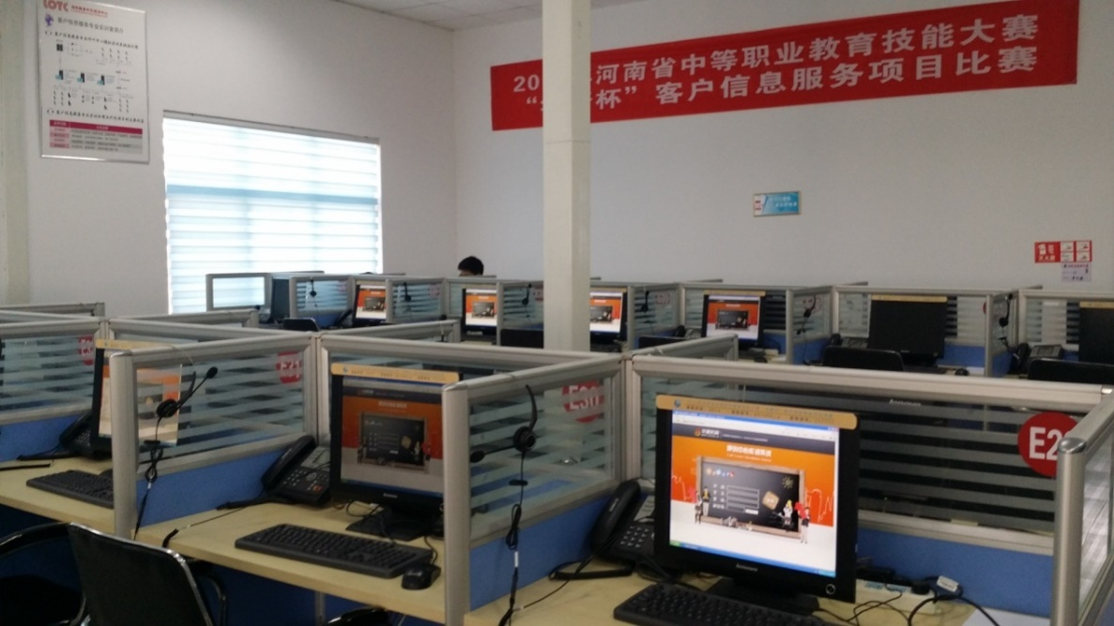

**十四、安全保障**

根据《2016年全国职业院校技能大赛安全管理规定》：

1. 指定1名执委会副主任负责赛场安全。执委会赛项执委会在赛前一周会同当地消防部门、质量监督部门检查赛场消防措施和比赛设备安全性能，并按消防、质监部门意见整改。赛前两天，执委会主任会同赛项专家组对赛场进行验收。

2. 指定1名执委会副主任负责住宿与饮食安全。执委会会同当地公安部门，食品卫生部门，检查并验收驻地的安全措施和饮食卫生，保证选手的住宿安全和饮食安全。

3. 领队为参赛队交通安全责任人。负责选手从学校出发到结束比赛回到学校整个期间的人身、交通、饮食安全。为参赛选手购买人生意外保险。

4. 赛场裁判负责选手比赛过程的安全，制止选手违反规定的操作，处理选手因操作不当出现的意外。

5. 执委会主任为赛场意外紧急情况处理指挥人和责任人。

**十五、经费概算**

|  |  |  |  |  |
| --- | --- | --- | --- | --- |
| **费用类别** | **项目** | **金额**  **（万元）** | **备注** | |
| 赛项研讨论证、赛题开发及培训预算 | 竞赛方案研讨论证会议组织 | 5 | 研讨会专家的用餐、论证费等 | |
| 竞赛试题开发 | 10 | 专家封闭开发住宿、用餐等 | |
| 印刷费 | 2 | 大赛通知、赛程、竞赛文档、赛题等 | |
| 培训费 | 1 | 裁判员培训费用 | |
| 专家 | 3 | 包括命题、评审、裁判等环节的专家费用 | |
| 赛项组织预算 | 场地布置 | 8 | 根据比赛要求布置场地、布线、主席台搭建等 | |
| 设备运输、安装、调试 | 6 | 比赛设备运输及安装等 | |
| 现场技术支持 | 3 | 竞赛现场支持 | |
| 赛项宣传费用 | 5 | 赛场环境设计与制作、宣传材料制作，平面媒体、网站宣传维护等 | |
| 服装费 | 4 | 选手、指导老师、裁判、监考、工作人员、志愿服装费 | |
| 获奖奖励 | 4 | 获奖人员奖励、奖品和纪念品等 | |
| 餐费、交通费 | 6 | 领导、专家、选手在津食、交通费用、工作人员餐费 | |
| 预留资金 | 3 | 处理赛事突发事件 | |
| 总计 | | 60 | |  |

**十六、比赛组织与管理**

1. 赛项组织机构

1.赛项执行委员会

各赛项执行委员会全面负责本赛项的筹备与实施工作，接受大赛执委会领导，接受赛项所在分赛区执委会的协调和指导。赛项执委会的主要职责包括：领导、协调赛项专家组和赛项承办院校开展本赛项的组织工作，管理赛项经费，选荐赛项专家组人员及赛项裁判与仲裁人员等。

设立赛项执行委员会，负责整个比赛的组织与管理。

1. 设执行委员会主任一名、副主任若干，负责赛项的总体协调。
2. 设执委会秘书长一名，副秘书长若干，负责赛项执行委员会主任、副主任决策的落实与监督。
3. 设立仲裁组：组长一名、组员若干，负责赛项的仲裁工作。
4. 设立裁判组：裁判长一名、裁判若干，负责赛项的裁判工作。
5. 设现场赛务组：组长一名，组员若干，负责赛场场地内设备及人员管理。
6. 安保组：组长一名，组员若干，负责赛场及周边的安保工作。
7. 秘书组：组长一名，组员若干，负责撰文等文案工作。
8. 宣传组：组长一名，组员若干，负责赛项宣传等联系工作。
9. 设计组：组长一名，组员若干，负责赛项场地、布展等工作。
10. 后勤保障组：组长一名，组员若干，负责住宿、饮食、交通等保障工作。

2.赛项专家组

赛项专家组在赛项执委会领导下开展工作，负责本赛项技术文件编撰、赛题设计、赛场设计、设备拟定、赛事咨询、技术评点、赛事成果转化、赛项裁判人员培训、赛项说明会组织等竞赛技术工作；同时负责赛项展示体验及宣传方案设计。赛项专家组人员须报大赛执委会办公室核准。

3.赛项承办院校

赛项承办院校在赛项执委会领导下，负责承办赛项的具体保障实施工作，主要职责包括：按照赛项技术方案要求落实比赛场地及基础设施，赛项宣传，组织开展各项赛期活动，参赛人员接待，比赛过程文件存档等工作，赛务人员及服务志愿者的组织，赛场秩序维持及安全保障，赛后搜集整理大赛影像文字资料上报大赛执委会等。赛项承办院校按照赛项预算执行各项支出。承办院校人员不得参与所承办赛项的赛题设计和裁判工作。

1. 赛项设备与设施管理

1. 赛场布置

（1）赛场应进行周密设计，绘制满足赛事管理、引导、指示要求的平面图。竞赛举行期间，应在竞赛场所、人员密集的地方张贴。

（2）赛场平面图上应标明安全出口、消防通道、警戒区、紧急事件发生时的疏散通道。

（3）赛场的标注、标识应进行统一设计，按规定使用大赛的标注、标识。赛场各功能区域、赛位等应具有清晰的标注与标识。

2. 赛场管理

（1）在确保竞赛选手不受干扰的前提下，全面开放赛场，吸引社会各界人士到场观赛，提升技能大赛的关注度和影响力。赛场选手竞赛的核心区域，应指定参观路线、规定停留时间，安排专职人员进行管控与疏导。

（2）卫生间、医疗、维修服务、生活补给站和垃圾分类回收点都在警戒线范围内，以确保大赛在相对安全的环境内进行，杜绝发生选手与外界交换信息、串通作弊的情形。

（3）设置安全通道和警戒线，确保进入赛场的大赛参观、采访、视察的人员限定在安全区域内活动，以保证大赛安全有序进行。

3. 赛项保障

（1）建立完善的赛项保障组织管理机制，做到各竞赛单元均有专人负责指挥和协调，确保大赛有序进行。

（2）设置生活保障组，为竞赛选手与裁判提供相应的生活服务和后勤保障。

（3）设置技术保障组，为竞赛设备、软件与竞赛设施提供保养、维修等服务，保障设备的完好性和正常使用，保障设备配件与操作工具的及时供应。

（4）设置医疗保障服务站，提供可能发生的急救、伤口处理等应急服务。

（5）设置外围安保组，对赛场核心区域的外围进行警戒与引导服务。

4.监督与执行

（1）各赛项应制定详细的赛场建设方案和建设进度表，并遵照执行。

（2）赛项专家组应根据已制定的建设方案和进度进行检查，确保在比赛前建设完成。

（3）在正式比赛前一周，赛项专家组会同承办方对赛场建设结果进行验收与查漏。

（4）赛场设备、设施、环境应进行赛前测试和试运行，确保赛项设备设施完好完善。

（5）赛场验收：正式比赛前，专家组会同承办方应根据建设方案对赛场进行验收。并在验收报告上签字确认。经验收后的赛场应禁止无关人员出入。

（三）安全措施

（1）各赛项应根据赛项具体特点做好安全事故应急预案。

（2）赛前应组织安保人员进行培训，提前进行安全教育和演习，使安保人员熟悉大赛的安全预案，明确各自的分工和职责。督促各部门检查消防设施，做好安全保卫工作，防止火灾、盗窃现象发生，要按时关窗锁门，确保大赛期间赛场财产的安全。

（3）竞赛过程中如若发生安全事故，应立即报告现场总指挥，同时启动事故处理应急预案，各类人员按照分工各尽其责，立即展开现场抢救和组织人员疏散，最大限度地减少人员伤害及财产损失。

（4）竞赛结束时，要及时进行安全检查，重点做好防火、防盗以及电气、设备的安全检查，防止因疏忽而发生事故。

（四）监督与仲裁

（一）赛项监督

1.监督组由大赛执委会指派，在大赛执委会领导下，负责对计算机、服务器、耳机录音设备安装与调试竞赛筹备与组织工作实施全程现场监督。监督组实行组长负责制。

2.监督组的监督内容包括赛项竞赛场地和设施的部署、选手抽签、裁判培训、竞赛组织、成绩评判及汇总、成绩发布、申诉仲裁、成绩复核等。

3.监督组对竞赛过程中明显违规现象，应及时向竞赛组织方提出改正建议，同时采取必要技术手段，留取监督的过程资料。赛事结束后，向全国大赛执委会提报监督工作报告。

4.监督组不参与具体的赛事组织活动。

（二）申诉与仲裁

1.成立客户信息服务赛项仲裁工作组。仲裁工作组在赛项执委会领导下开展工作，并对赛项执委会负责。

2. 仲裁人员的职责

（1）熟悉赛项的竞赛规程和规则。

（2）掌握本赛项的竞赛进展情况。

（3）受理各参赛队的书面申诉。

（4）对受理的申诉进行深入调查，做出客观、公正的集体仲裁。

3. 申诉与仲裁的程序

（1）各参赛队对不符合赛项规程规定的计算机软硬件、竞赛使用工具、用品；竞赛执裁、赛场管理、竞赛成绩，以及工作人员的不规范行为等，可向赛项仲裁工作组提出申诉。

（2）申诉主体为参赛队领队。

（3）申诉启动时，参赛队以该队领队亲笔签字同意的书面报告的形式递交赛项仲裁工作组。报告应对申诉事件的现象、发生时间、涉及人员、申诉依据等进行充分、实事求是的叙述。非书面申诉不予受理。

（4）提出申诉应在赛项比赛结束后2小时内提出。超过2小时不予受理。

（5）赛项仲裁工作组在接到申诉报告后的2小时内组织复议，并及时将复议结果以书面形式告知申诉方。申诉方对复议结果仍有异议，可由省（市）领队向赛区仲裁委员会提出申诉。赛区仲裁委员会的仲裁结果为最终结果。

（6）申诉方不得以任何理由拒绝接收仲裁结果；不得以任何理由采取过激行为扰乱赛场秩序；仲裁结果由申诉人签收，不能代收；如在约定时间和地点申诉人离开，视为自行放弃申诉。

（7）申诉方可随时提出放弃申诉。

**十七、教学资源转化建设方案**

在大赛执委会的领导与监督下，赛后60日内向大赛执委会办公室提交资源转化方案，半年内完成资源转化工作。

**（一）竞赛过程中获得的主要资源**

1、竞赛样题、试题库；

2、竞赛技能考核评分案例；

3、考核环境描述；

4、竞赛过程音视频记录；

5、评委、裁判、专家点评；

6、优秀选手、指导教师访谈。

**（二）资源转化基本方案与呈现形式**

资源转化成果按照行业标准、契合课程标准、突出技能特色、展现竞赛优势，形成满足职业教育教学需求、体现先进教学模式、反映职业教育先进水平的共享性职业教育教学资源。资源转化成果包含基本资源和拓展资源，充分体现本赛项技能考核特点：

1、基本资源：

基本资源按照技能概要、训练单元、训练资源三大模块设置：

（1）技能概要包括技能介绍、训练大纲、技能要点、评价指标等。

（2）训练单元按任务模块或技能模块组织设置，可包括演示文稿、操作流程演示视频/动画等。

（3）训练资源可包括教学方案、训练指导、作业/任务、实验/实训/实习资源等。训练资源模块可单独列出，也可融入各训练单元。

2、拓展资源：

拓展资源以反映技能特色为主，应用于各教学与训练环节，支持技能教学和学习过程，较为成熟的多样性辅助资源。例如：点评视频、访谈视频、试题库、案例库、素材资源库等。

**（三）资源的技术标准**

资源转化成果以文本文档、演示文稿、视频文件、Flash文件、图形/图像素材和网页型资源等：

1、文本文档：采用DOC或DOCX格式。文件制作所使用的软件版本不低于Microsoft Office 2003。

2、演示文稿：采用PPT或PPTX格式。文件制作所使用的软件版本不低于Microsoft Office 2003。尽可能少用宏，播放时不要出现宏脚本提示。

3、视频文件：采用MP4格式。录像环境光线充足、安静，衣着得体，语音清晰。

（1）视频压缩采用H.264(MPEG-4 Part10：profile=main, level=3.0)编码方式，码流率256 Kbps以上，帧率不低于25 fps，分辨率不低于720×576（4:3）或1024×576（16:9）。

（2）声音和画面要求同步，无交流声或其他杂音等缺陷，无明显失真、放音过冲、过弱。伴音清晰、饱满、圆润，无失真、噪声杂音干扰、音量忽大忽小现象。解说声与现场声、背景音乐无明显比例失调。音频信噪比不低于48 dB。

（3）字幕要使用符合国家标准的规范字，不出现繁体字、异体字(国家规定的除外)、错别字；字幕的字体、大小、色彩搭配、摆放位置、停留时间、出入屏方式力求与其他要素（画面、解说词、音乐）配合适当，不能破坏原有画面。

（4）Flash文件：文件制作所使用的软件版本不低于Flash 6.0。

（5）图形/图像素材：采用常见存储格式，如GIF、PNG、JPG等。彩色图像颜色数不低于真彩（24位色），灰度图像的灰度级不低于256级，屏幕分辨率不低于1024×768时，扫描图像的扫描分辨率不低于72 dpi。

（6）网页型资源：采用HTML5编码。兼容Microsoft IE、Google Chrome、Mozilla Firefox浏览器。避免出现大量的垃圾代码，使用网页编辑工具编辑网页，不可直接将Microsoft Word、WPS等文件内容粘贴到网页文件中。

**（四）资源的提交方式与版权**

赛项资源转化成果的版权由技能大赛执委会和赛项执委会共享。

**（五）资源的使用与管理**

资源转化成果的使用与管理由大赛执委会统一使用与管理，会同赛项承办单位、赛项有关专家，联系出版社编辑出版有关赛项试题库、岗位典型操作流程等精品资源。

**十八、筹备工作进度时间表**

|  |  |  |
| --- | --- | --- |
| **序号** | **时间** | **事项** |
| 1 | 2017年9月初 | 组建专家组，方案细节调整 |
| 2 | 2018年1月初 | 赛事文件网上预发布 |
| 3 | 2018年1月中 | 确定比赛场地 |
| 4 | 2018年1月底 | 召开专家组会议，并提交正式公布的竞赛规程、 |
| 5 | 2018年2月初 | 成立技术组，研究与竞赛有关的细节问题并分工准备 |
| 6 | 2018年2月中 | 大赛试题设计 |
| 7 | 2018年3月初 | 公布竞赛试题和评分标准 |
| 8 | 2018年3月中 | 裁判申报，参赛队报名 |
| 9 | 2018年3月底 | 参赛队报名截止  确定裁判 |
| 10 | 2018年4月初 | 所有赛项文件汇总报秘书处 |
| 11 | 2018年4月中 | 设备、器材、用品全部到位 |
| 12 | 2018年4月底 | 比赛设备安装与调试 |
| 13 | 2018年5月初 | 启动正式比赛流程 |
| 14 | 2018年8月底 | 赛项成果汇总材料报相关单位 |

**十九、裁判人员建议**

根据《全国职业院校技能大赛专家和裁判工作管理办法》，裁判员组成建议：

（一）竞赛的裁判工作由裁判长、裁判仲裁委员会和裁判员组成。

（二）裁判员应为户信息服务、电子商务、客户服务、信息技术相关专业的专业工作人员，从事本专业工作 5 年以上，具有优秀的职业道德，能够客观公正地开展裁判工作，具有副高以上职称。

（三）裁判人员组成建议：以全国 70～80 支参赛队为测算基础，建议裁判团队由20人组成。

（四）裁判长由大赛组委会在本竞赛裁判员中指定。

按照《全国职业院校技能大赛专家和裁判工作管理办法》的有关要求，详细列出赛项所需现场裁判和评分裁判的具体要求。

|  |  |  |  |  |  |
| --- | --- | --- | --- | --- | --- |
| **序号** | **专业技术方向** | **知识能力要求** | **执裁、教学、工作经历** | **专业技术职称**  **（职业资格等级）** | **人数** |
| 1 | 电子商务 | 掌握在线客户服务相关知识 | 有行业或省赛、国赛相关执裁经历 | 高级以上 | 12 |
| 2 | 客户信息服务 | 掌握语音服务相关知识 | 有行业或省赛、国赛相关执裁经历 | 高级以上 | 16 |
| 3 | 数据分析 | 掌握数据分析相关知识 | 有行业或省赛、国赛相关执裁经历 | 高级以上 | 10 |
| **裁判总人数** | 38 | | | | |

**二十、其他**

本赛项在2017年6月，由中国职业技术教育学会教学工作委员主办，河南省教育厅、洛阳市人民政府承办，洛阳市教育局、洛阳市理工学院协办，华唐中科教育科技（北京）有限公司提供技术支持，比赛场地设在洛阳市服务外包学员。赛事按照国赛标准组织实施、赛场纪律严谨、赛程全程录像直播、参赛对方覆盖范围广、在圆满举办的同时得到了相关领导和参赛队的好评。

承诺并保证开赛一个月前在大赛网络信息发布平台（www.chinasklls-jsw.org）公开全部赛题。

以下附件为该赛事的相关材料：

附件1：2017年全国职业院校“华唐杯”客户信息服务技能大赛通知

附件2: 2017年全国职业院校“华唐杯”客户信息服务技能大赛竞赛规程

附件3：关于2017年全国职业院校客户信息服务技能大赛竞赛赛前训练平台—全国公共实训模拟大赛云平台开放通知

附件4：2017年全国职业院校“华唐杯”客户信息服务技能大赛视频